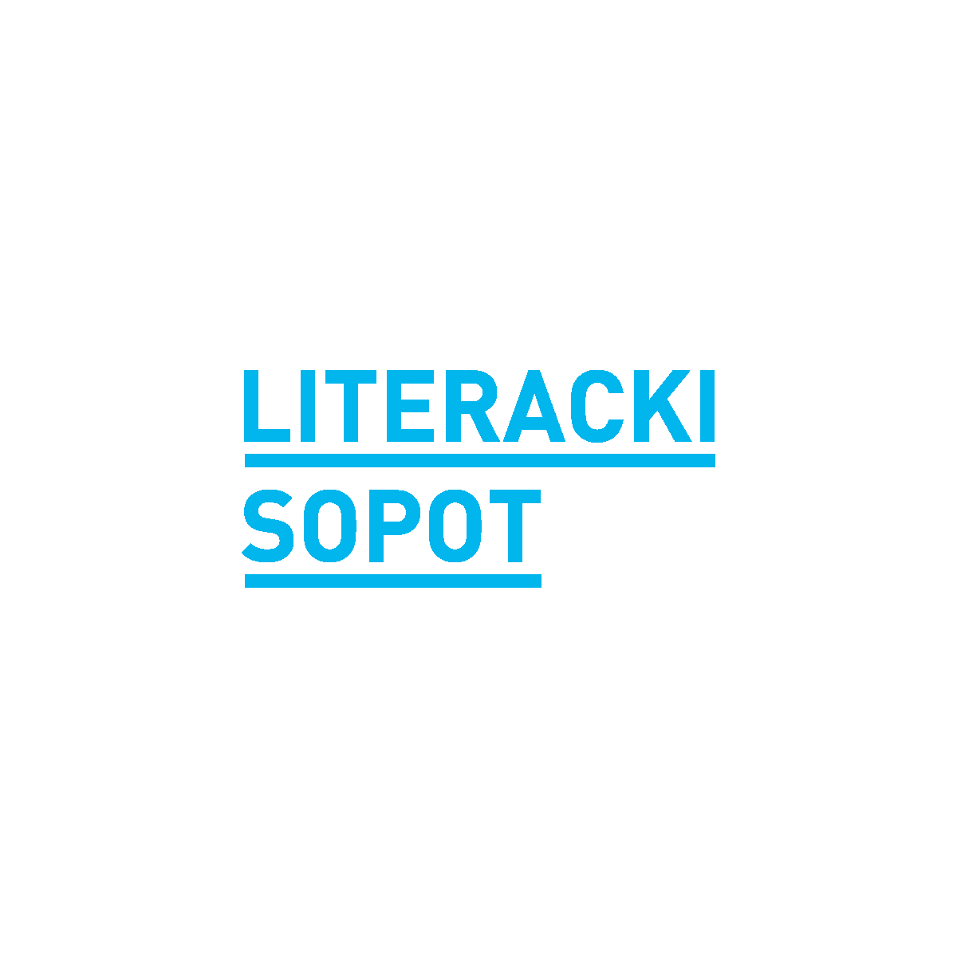

ZGODA NA PRZETWARZANIE DANYCH OSOBOWYCH

Dostosowane do Rozporządzenia Parlamentu Europejskiego i Rady (UE) 2016/679 z dn. 27 kwietnia 2016 r. w sprawie ochrony osób fizycznych w związku z przetwarzaniem danych osobowych i w sprawie swobodnego przepływu takich danych oraz uchylenia dyrektywy 95/46/WE (ogólnego rozporządzenia o ochronie danych osobowych) - RODO

Zgoda udzielona dla: Goyki 3 Art Inkubator z siedzibą w Sopocie; dalej jako „Organizator”

Imię i nazwisko osoby wyrażającej zgodę: ……………………………………………………………………….

Wyrażam zgodę̨ na przetwarzanie mojego (proszę zaznaczyć wybrane kategorie danych):
[ ] imienia i nazwiska;
[ ] adresu e-mail
[ ] numeru telefonu
[ ] adresu zamieszkania
[ ] informacji o wykształceniu
[ ] daty urodzenia
[ ] informacji o posiadanym doświadczeniu w wolontariacie
[ ] innych danych osobowych lub informacji podanych przeze mnie w ankiecie

W następujący sposób i w celu:
przetwarzanie, utrwalanie i wprowadzenie do bazy danych systemów komputerowych, w celu przeprowadzenia ankiety dla Wolontariuszy/ek, a następnie zrekrutowania Wolontariuszy/ek pomagających przy organizacji festiwalu Literacki Sopot, odbywającego się w dniach 20-23 sierpnia 2026 roku w Sopocie.

………………………………………………………
(czytelny podpis)

Zostałem/-am poinformowana, że wyrażenie zgody na podanie ww. danych osobowych oraz ich podanie jest dobrowolne oraz, że zgodę wyrażoną w niniejszym oświadczeniu mogę cofnąć w każdym czasie poprzez złożenie wobec Organizatora stosownego oświadczenia na piśmie w siedzibie Organizatora lub za pośrednictwem poczty listem poleconym lub mailowo pod adresem iod@msb.com.pl

Zostałem/-am również poinformowany/-a o zasadach, podstawach i sposobie przetwarzania moich danych osobowych oraz o przysługujących mi w związku z tym przetwarzaniem uprawnieniach w klauzuli informacyjnej, którą otrzymałem/-am.

……………….………………………….
(czytelny podpis)

